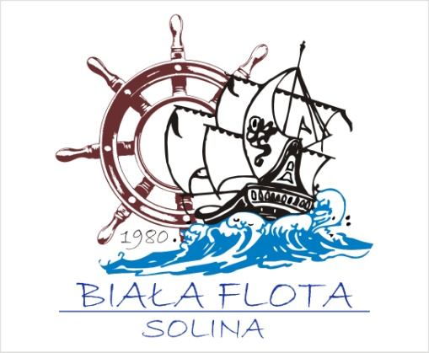
Zawody Pływackie
O Puchar Prezesa Białej Floty
R e g u l a m i n

- Organizator:
UKS Szkółka Pływacka Aquarius Lesko

- Cel zawodów:
- Popularyzacja pływania jako czynnej formy uprawiania rekreacji sportowej
i spędzania czasu wolnego,
- Umożliwienie sprawdzenia swoich umiejętności pływackich w rywalizacji sportowej,
- Promowanie zdrowego stylu życia wśród dzieci i młodzieży ze szczególnym zwróceniem uwagi na rozwój zainteresowań pływackich,
- Promocja bezpiecznego zachowania się dzieci i młodzieży w wodzie i w pobliżu zbiorników wodnych

- Termin i miejsce zawodów:
10.04.2016r (Niedziela) godzina 8.10 - Basen Aquarius Lesko

- Uczestnicy:
Członkowie klubu UKS AQUARIUS oraz dzieci i młodzież szkół podstawowych, gimnazjów i szkół ponad gimnazjalnych, z gminy Lesko

- Zgłoszenia zawodników:
- Zgłoszenia odbywają się z pośrednictwem nauczycieli wychowania fizycznego Leskich szkół, zgłoszenie członków klubu odbędzie się za pośrednictwem trenerów klubu.
(koordynator Piotr Roszniowski -Bury)
- W dniu zawodów o godzinie 8,00 odbędzie się weryfikacja i odprawa przedstartowa.
- Zgłoszenie powinno zawierać: imię i nazwisko uczestnika, datę urodzenia, miejsce zamieszkania/przynależność klubowa, kategoria, w której uczestnik startuje.(przybliżony czas zawodnika na poszczególnym dystansie)
- Zgłoszeń mogą dokonywać nauczyciele
- Osoby zgłoszone muszą przedstawić pisemną zgodę rodzica lub opiekuna prawnego.

- Style, konkurencje, kategorie wiekowe:
- I KATEGORIA rocznik 2009 i młodsi
Dystans 25 m – styl grzbietowy (Przedszkole Pływackie)
- II KATEGORIA rocznik 2008-2007 K/M
Dystans 25 m –styl grzbietowy, Dystans 25m-styl dowolny
- II KATEGORIA rocznik 2006,2005 K/M
Dystans 50 m - styl dowolny, Dystans 25 m- styl delfinowy
- III KATEGORIA rocznik(2004,2003) K/M
Dystans 50 m -styl dowolny 50m styl delfinowy
- IV KATEGORIA (rocznik 2002-2000)K/M
Dystans 50 m - styl dowolny, 50 m styl grzbietowy
- V KATEGORIA (OPEN) o Puchar prezesa Białej Floty
100m stylem dowolnym K
100m stylem dowolnym M
- VI Kategoria Sztafety 4×50 m dowolnym

- Komisja sędziowska:
- Sędzia główny zawodów
- Spiker zawodów
- Kierownik zawodów
- Sędziowie torowi – 6.

- Postanowienia szczególne:
- Uczestnicy, którzy nie potrafią wykonać skoku startowego ze słupka, mogą startować z wody.
- Wszystkie starty odbędą się z pomiarem czasu. Kolejność w zawodach ustalana jest według uzyskanych czasów.
- Jeden zawodnik może startować w kilku konkurencjach.
- W składzie sztafety sportowej musi znaleźć się 2 dziewczynki i 2 chłopaków .
- Regulamin zawodów będzie dostępny na stronie internetowej : uksaquarius.net. W sprawach spornych lub nie objętych regulaminem decyduje sędzia główny
- Nagrody
Za zajęcie miejsc I-III w każdej kategorii wiekowej uczestnicy otrzymają dyplomy oraz medal, za konkrecje sztafetowa miejsca od I do III Puchary ,za kategorie Open zwycięzca otrzymuje Puchar. Dla Wszystkich startujących są przewidziane drobne nagrody rzeczowe.
- Przebieg zawodów:

godz.8.10 – weryfikacja ,odprawa trenerów (BIURO ZAWODÓW)
godz.8.30 – rozpoczęcie rozgrzewki,
godz.8.40 - rozpoczęcie zawodów,
godz. 8.40 – 11.00 – zawody,
godz. 11.00-11.30 dekoracja uczestników

